**Trabajo práctico N°1 – Identificación de Entidades y sus atributos. Clave primaria y relaciones entre entidades**

**Alumno:** ______________________________________

1. De los siguientes enunciados. Identifica las entidades, sus atributos, el dominio, la clave primaria y secundaria y las cardinalidades. Realizar el diagrama de entidad-relación y crear la BD.

**Caso Práctico – Consultorio Odontológico**

En este consultorio odontológico trabajan varios profesionales que brindan sus servicios. Cuando un paciente necesita atención, debe solicitar un turno previamente. No se atienden pacientes que no tienen turno. El odontólogo para el que el paciente solicita el turno es el que lo va a atender. Cada odontólogo tiene una agenda con los días y horarios en los que puede atender, que se crea mensualmente en función de la disponibilidad que el odontólogo informa, con turnos de 30 minutos de duración. Esta agenda genérica representa los días y horarios de atención que tiene disponible ese odontólogo en términos generales y la duración de su consulta. Esta información se tomará como base para crear la agenda cada mes, considerando para cada mes los días y/u horarios que en ese mes no podrá atender.

Cuando el paciente llama por teléfono, se le pregunta el motivo de la consulta y en función de eso se le asigna uno o más turnos. Por ejemplo, si lo que debe hacerse es un tratamiento de conducto, se le asignan dos turnos de media hora, consecutivos.

1. Cargar información sobre 5 odontólogos, 10 clientes y turnos de 2 meses.

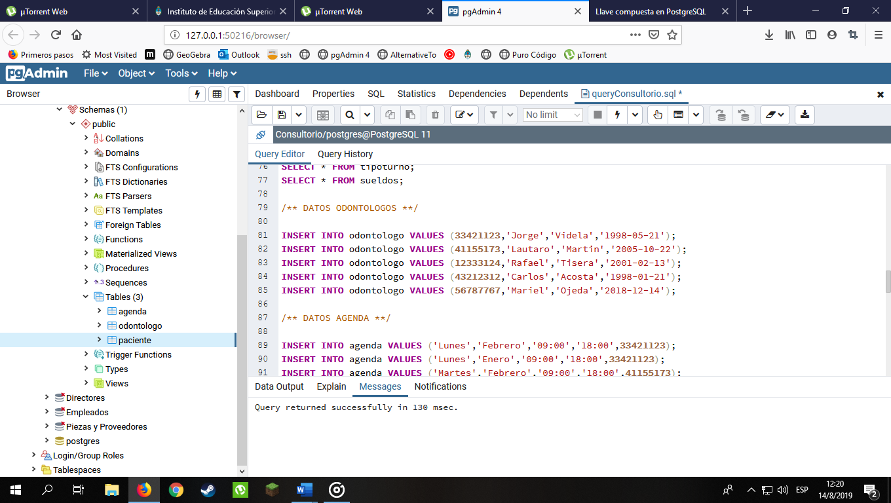

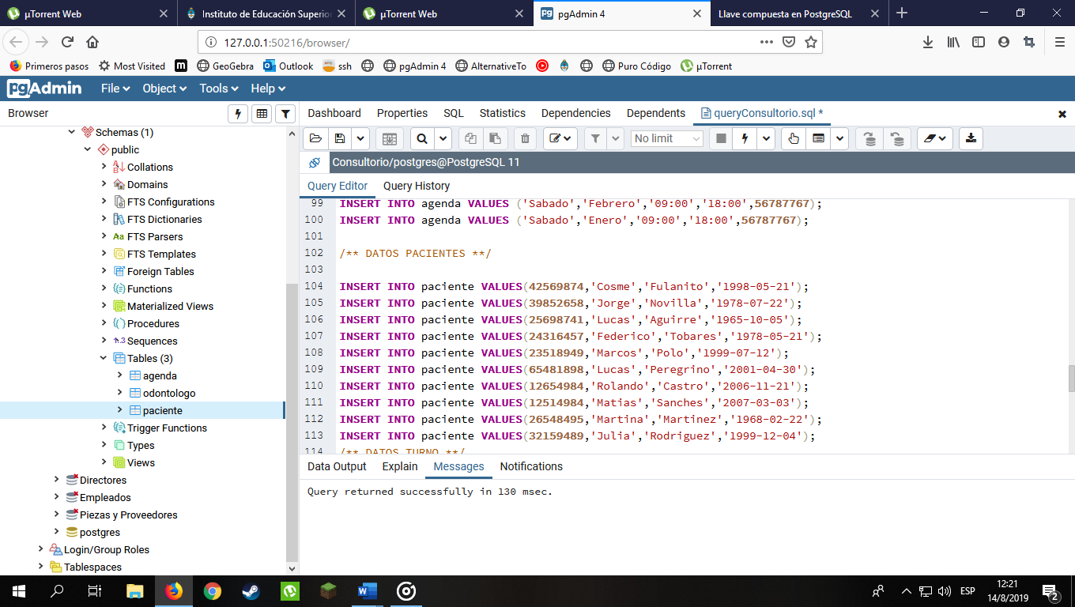

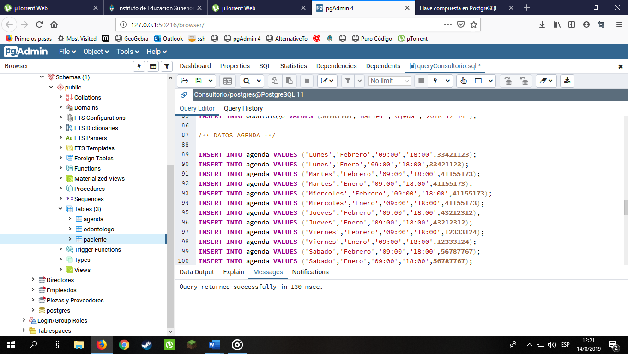

1. Definir el código SQL para la creación de la Base de datos, sus tablas y su información.

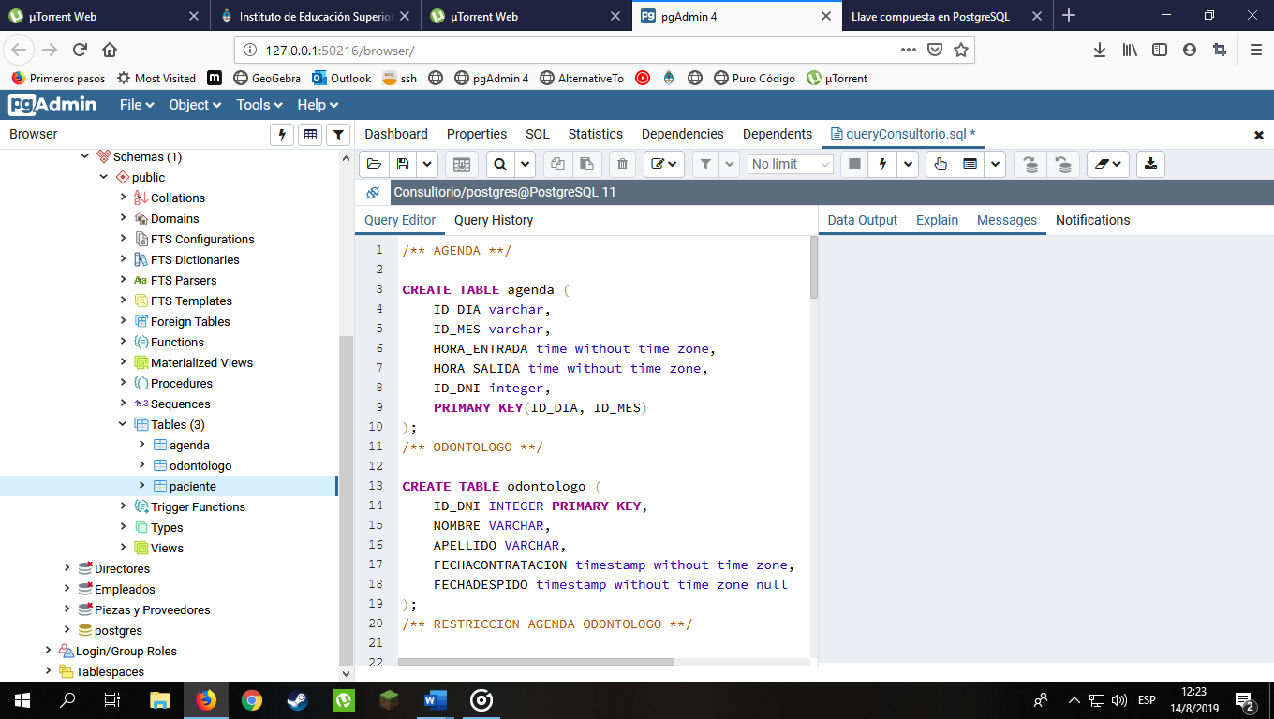

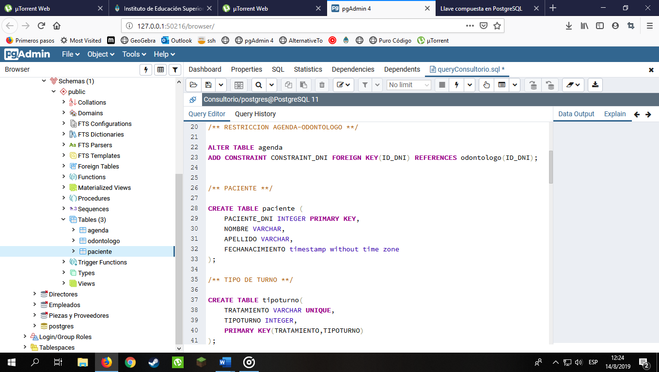

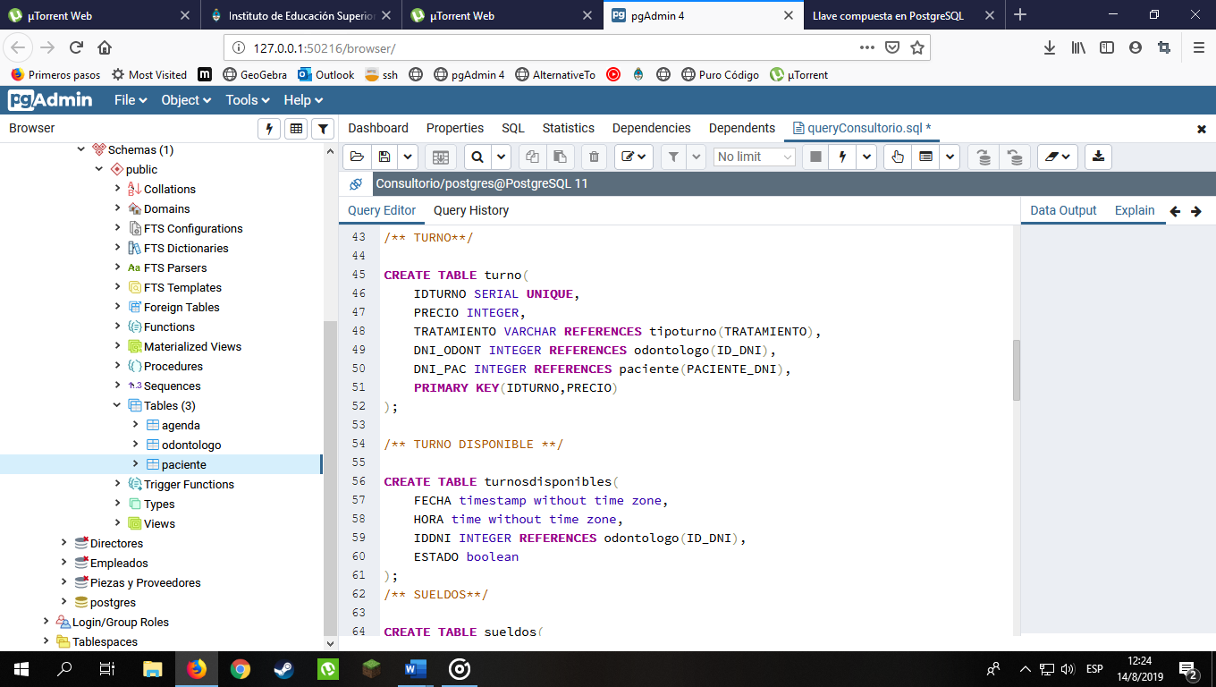

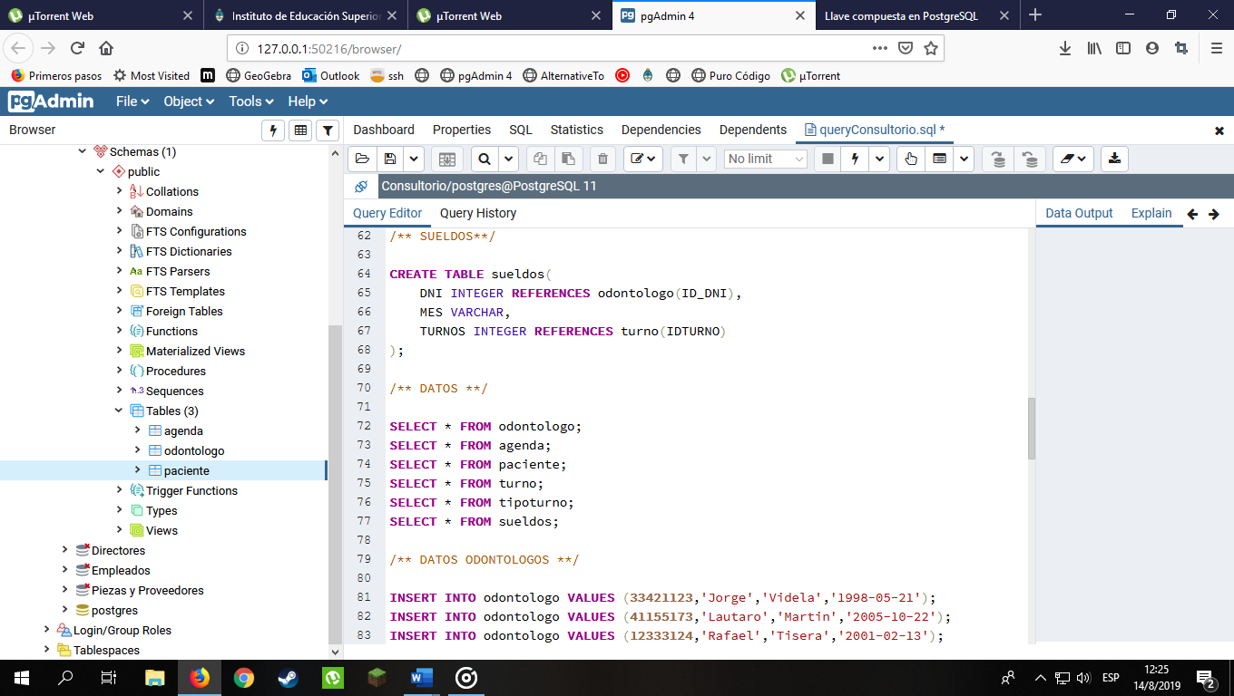

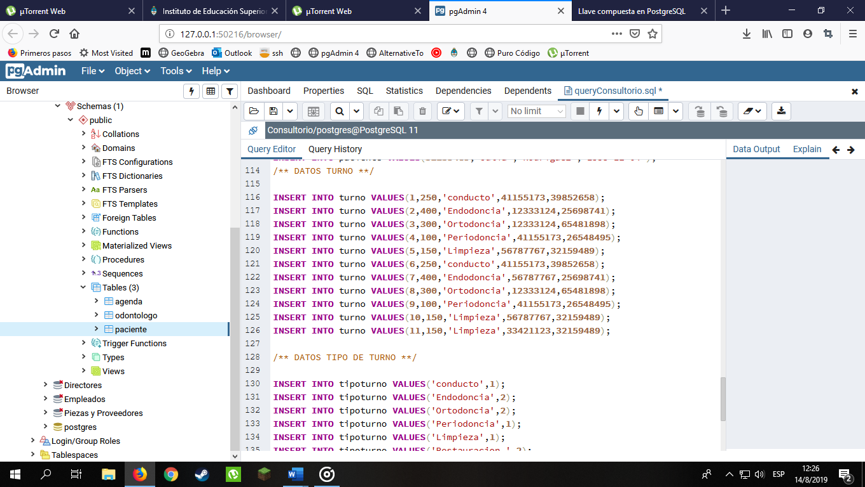

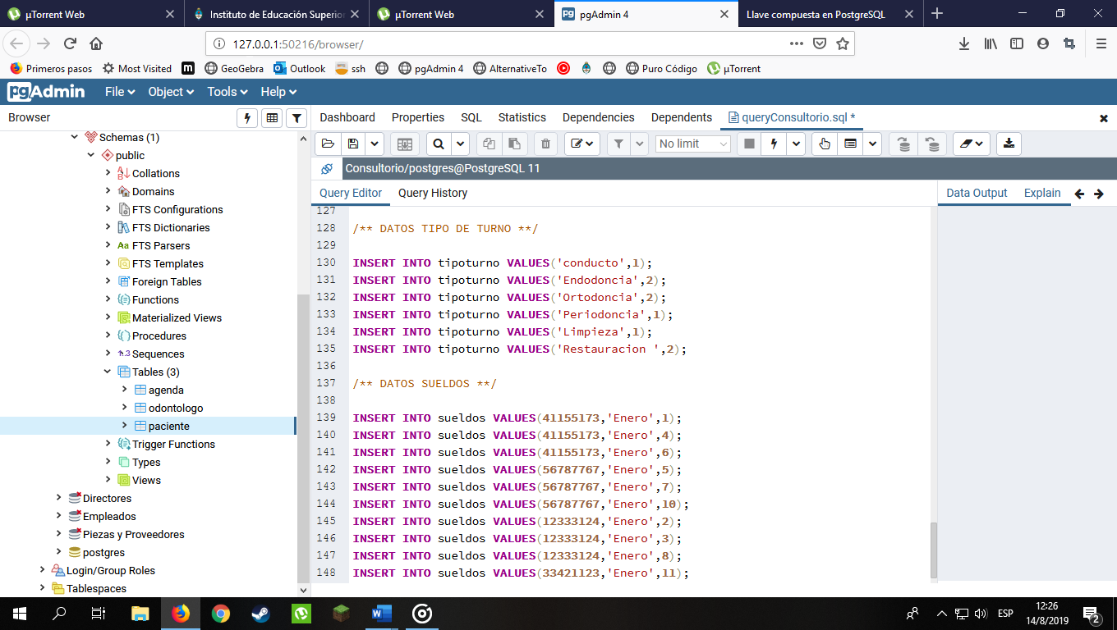

1. Escribir el código SQL, y adjuntar print de pantalla, que resuelva:
   1. Listado de odontólogos.

select nombre from odontologo;

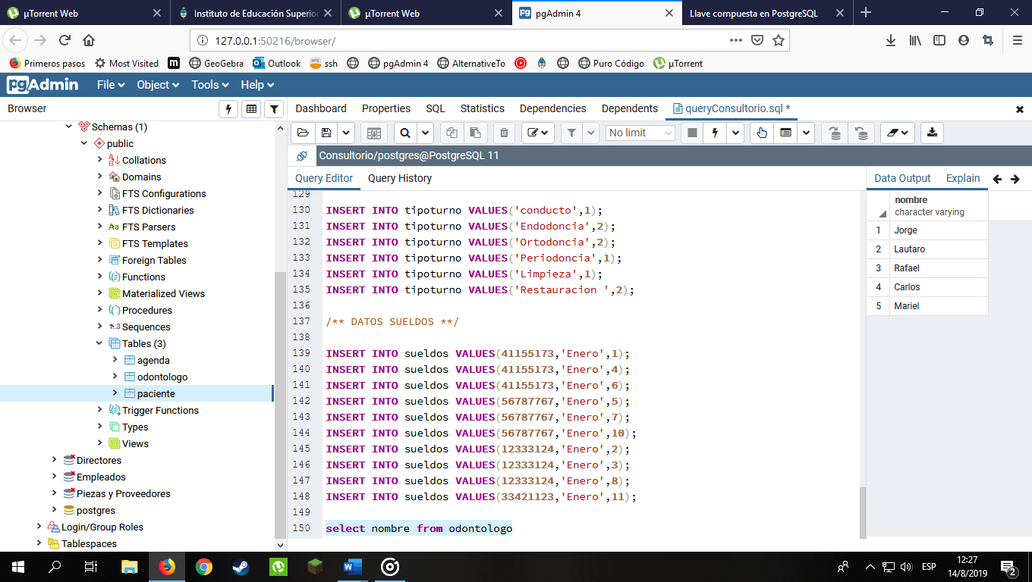

* 1. Actualizar el cuil de uno de los odontólogos que ya tenga asignada una agenda y turnos.
  2. Suponiendo que se cobra $230 por consulta y el odontólogo cobra el 20% de ese valor. Cuánto cobró cada odontólogo en cada mes trabajado?
  3. Liste los horarios de los odontólogos en cada mes del año actual.
  4. Listo los odontólogos con el año de ingreso.
  5. Liste los clientes con la fecha del primer turno al que asistió.

**Caso Práctico – Mercado de Abasto**

El Mercado de Abasto de Frutas y Verduras de una ciudad de la región necesita un Sistema de Información que brinde soporte a las actividades que allí se realizan.

El mercado está organizado en sectores. Cada sector contiene puestos, los cuales son alquilados a empresas y quinteros (genéricamente clientes) para que allí realicen sus ventas. Existen distintos tipos de puestos (con techo, sin techo, con cámara refrigerante, etc.) y distintas dimensiones para cada puesto (10m 2 , 15m 2 , etc.), para poder ajustarse mejor a las necesidades de cada cliente.

El precio del alquiler depende del sector en el que se encuentre el puesto, el tipo de puesto y sus dimensiones, y está predefinido.

Cuando un cliente desea alquilar uno o más puestos, se verifica la disponibilidad del tipo de puesto que requiere. Si existe disponibilidad y el cliente está de acuerdo con el precio, se realiza un contrato de alquiler por cada puesto que se alquile. En el contrato se especifica la fecha de inicio y fin del alquiler, el monto mensual del alquiler y tiene además un número que identifica el contrato que es único y el nombre del responsable por parte del Mercado que intervino en la firma del contrato y el responsable de la registración del mismo. Además, cada puesto cuenta con un medidor para el consumo de energía eléctrica.

Mensualmente se registran las lecturas de cada medidor, ya que el consumo de cada puesto es facturado al cliente que está alquilando ese puesto. En el momento de efectuar el alquiler, se registra en el contrato la última lectura del medidor del puesto que se está alquilando. Los aspectos vinculados a la facturación quedan excluidos del alcance del sistema, como así también la gestión de cobro de los alquileres.

1. Cargar información sobre 5 puestos, 10 clientes, mediciones de los últimos 14 meses de cada puesto y 10 contratos.
2. Definir el código SQL para la creación de la Base de datos, sus tablas y su información.
3. Escribir el código SQL, y adjuntar print de pantalla, que resuelva:
   1. Listado de puestos con todas sus especificaciones y última medición.
   2. Listado de puestos que están alquilados, según el costo de alquiler.
   3. Actualizar el tipo de puesto de algún puesto. Este cambio no debe afectar la historia de dicho puesto.
   4. Listar las mediciones de un puesto.
   5. Listar los contratos de un puesto.
   6. Listar los contratos actuales de cada puesto, el puesto que no tiene debe informarse tal situación.